**Отчет**

**о проведении недели математики, физики и информатики**

**в МКОУ «Иммунная ООШ» 2019-2020 учебном году**

**"Предметы  математики и физики настолько серьёзны,**

**что полезно не упускать случаев,**

**делать их немного занимательными".**

**Б. Паскаль**

**Цели предметной недели:**

- повышение уровня математического развития учащихся, расширение их кругозора;

- воспитание самостоятельности мышления, воли, упорства в достижении цели, чувства ответственности за свою работу перед коллективом.

**Задачи предметной недели:**

- совершенствовать профессиональное мастерство педагогов в процессе подготовки, организации и проведения внеклассных мероприятий;

- вовлекать учащихся в самостоятельную творческую деятельность;

- выявить учащихся, которые обладают творческими способностями, стремятся к углубленному изучению математики.

Согласно методическому плану школы, с 02 по 13 декабря 2019 года учителями математики, физики и информатики была проведена декада математики, физики и информатики.

При составлении плана мероприятий учитывались возрастные и психологические особенности развития учащихся. В течение декады проводились разнообразные мероприятия:

Викторина в 6-9-х. Победители : Саадуллаев С.-8 кл., Нурлубаева Н.,Садулаева Х.

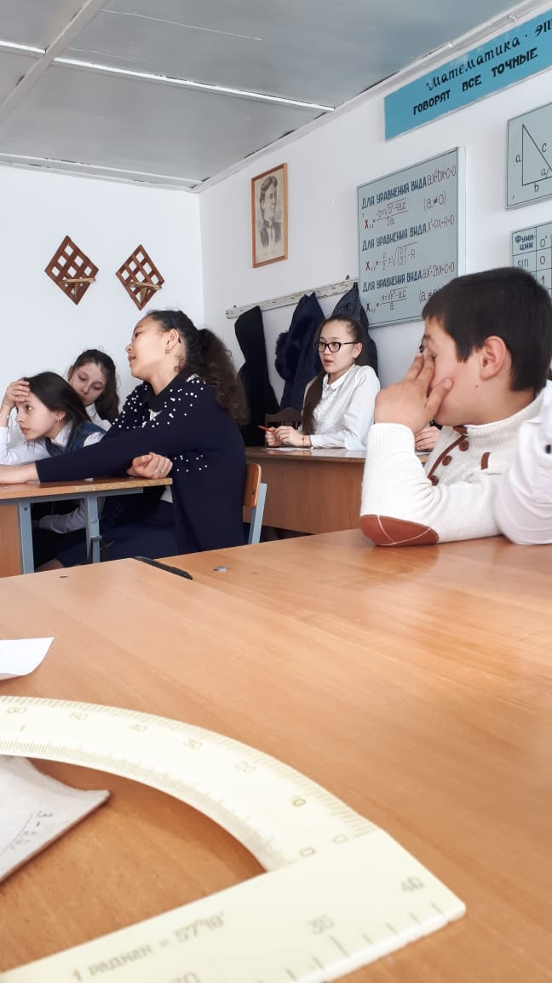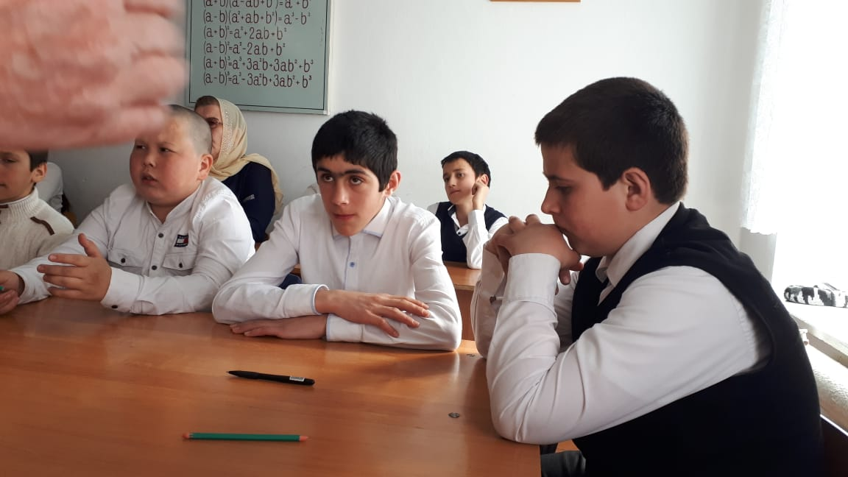

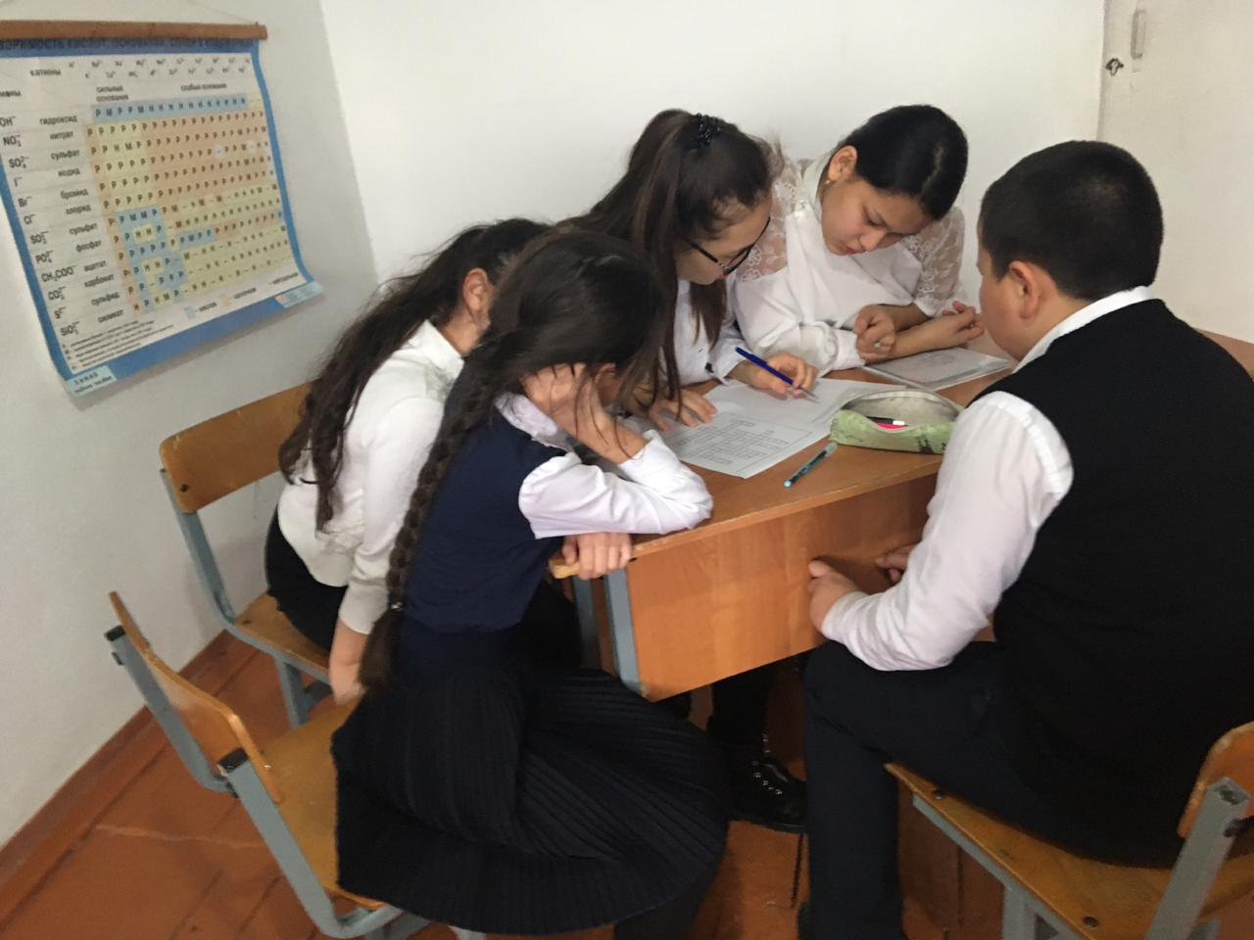

Открытый урок по алгебре в 9 классе на тему «Решение неравенств методом интервалов»

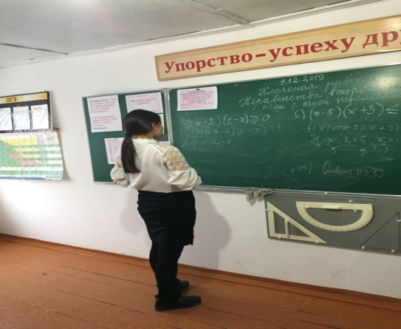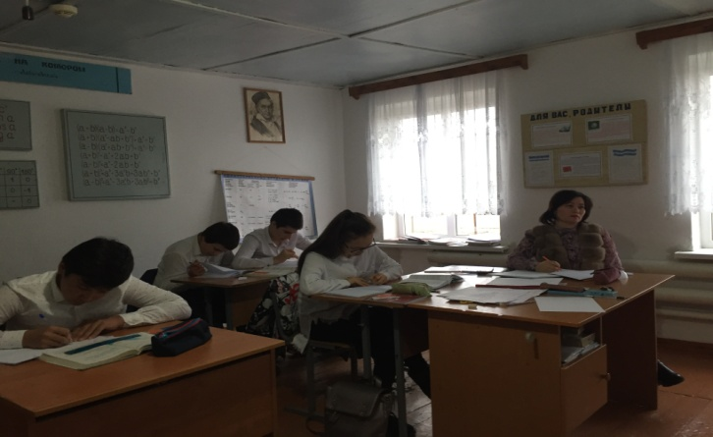

« Занимательная математика» в 5-9 классах

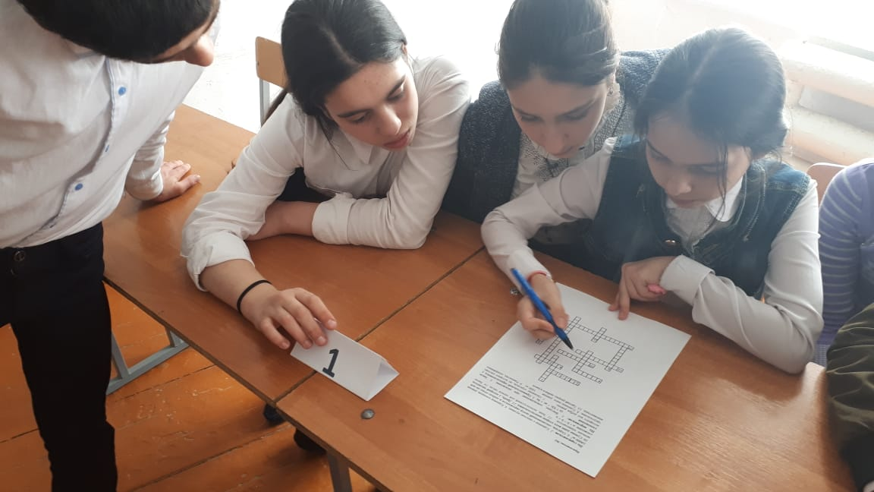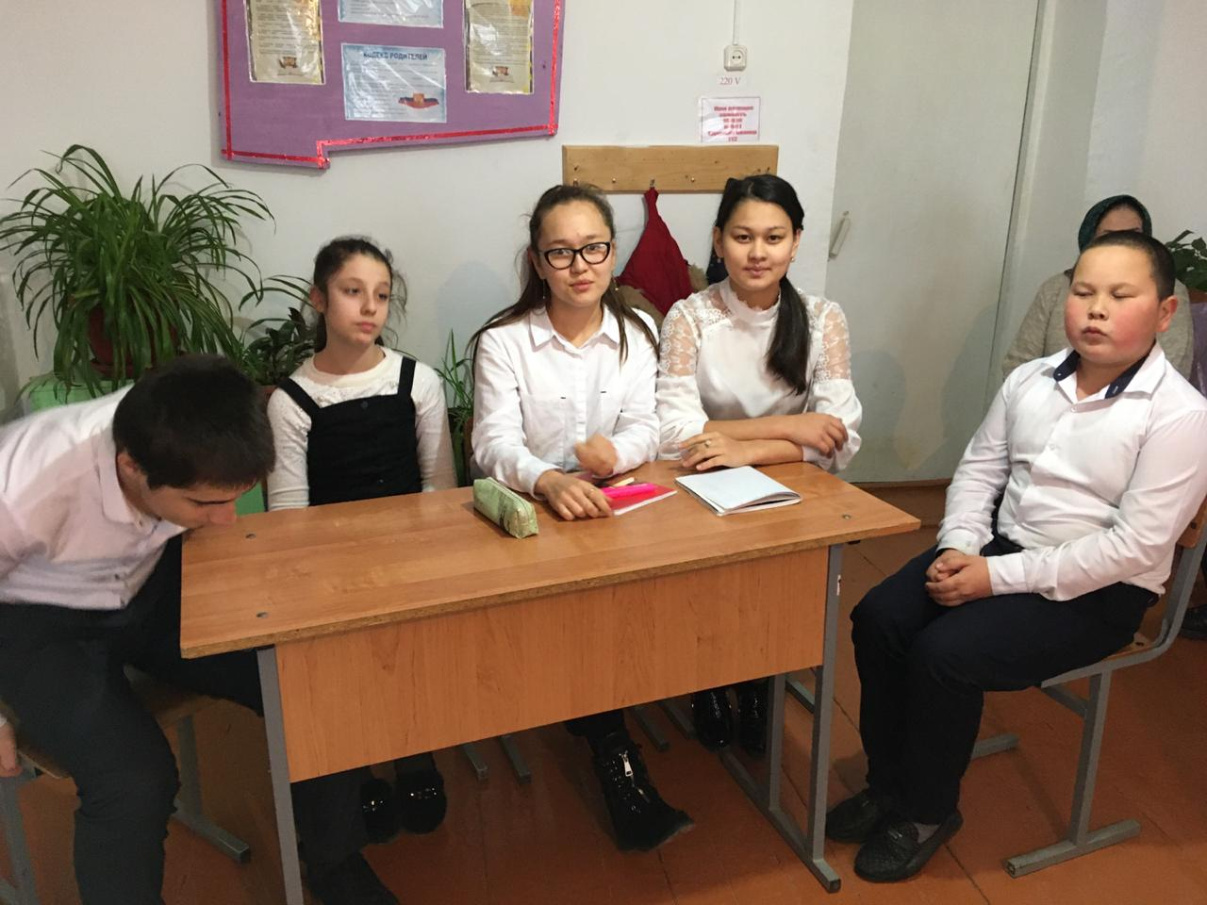

Победила 2-я команда.

Игра «Счастливый случай» по физике в 7-9 классах.

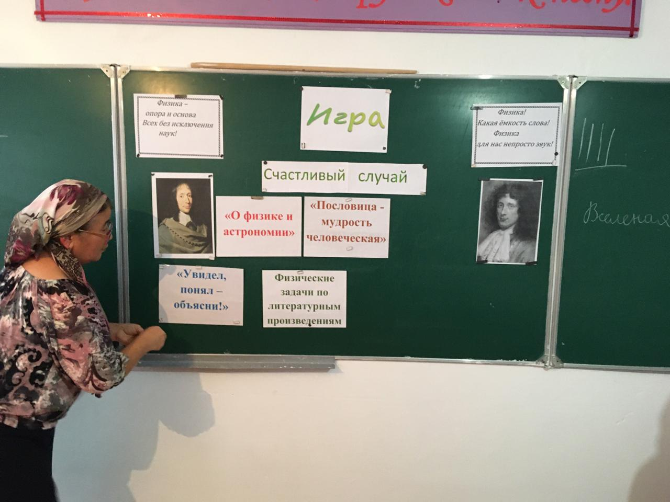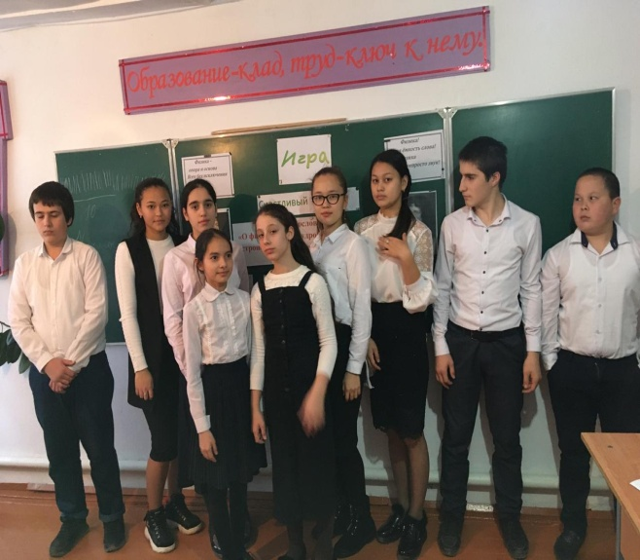

Открытый урок по физике в 7 классе .

Тема урока «Сила упругости. Закон Гука.»

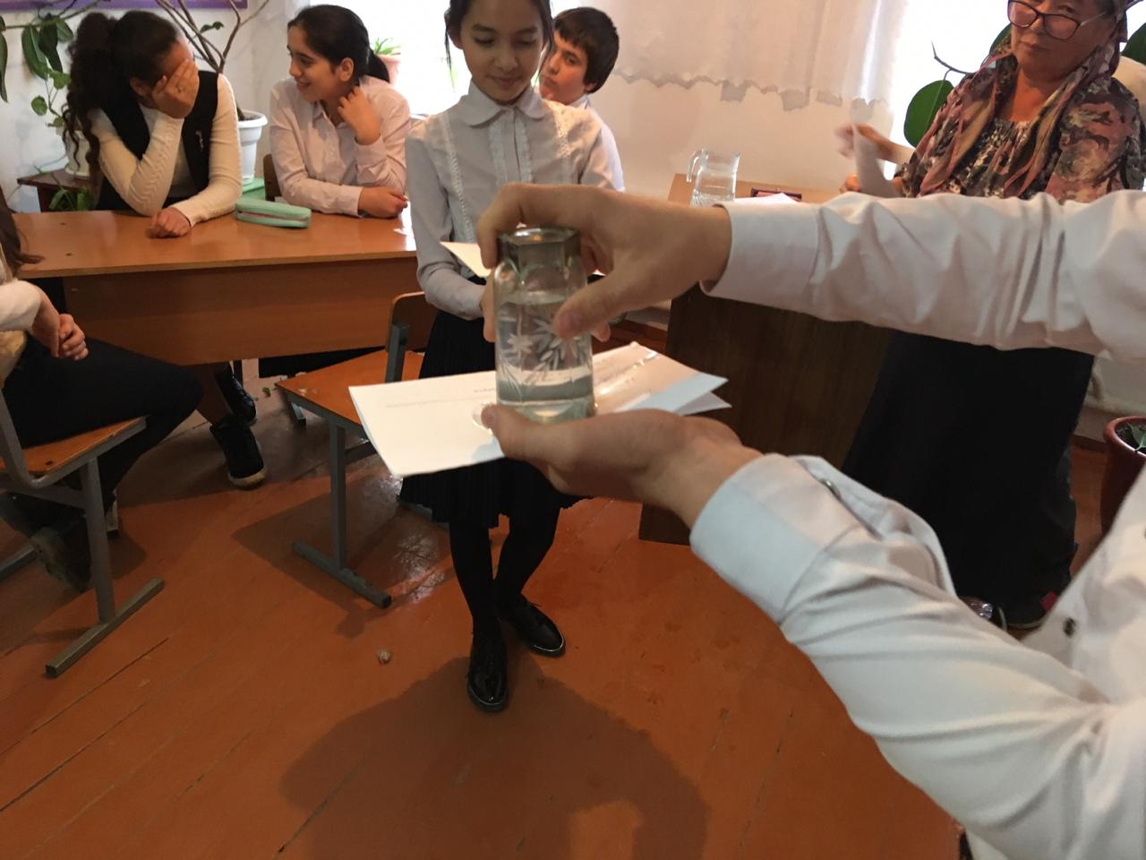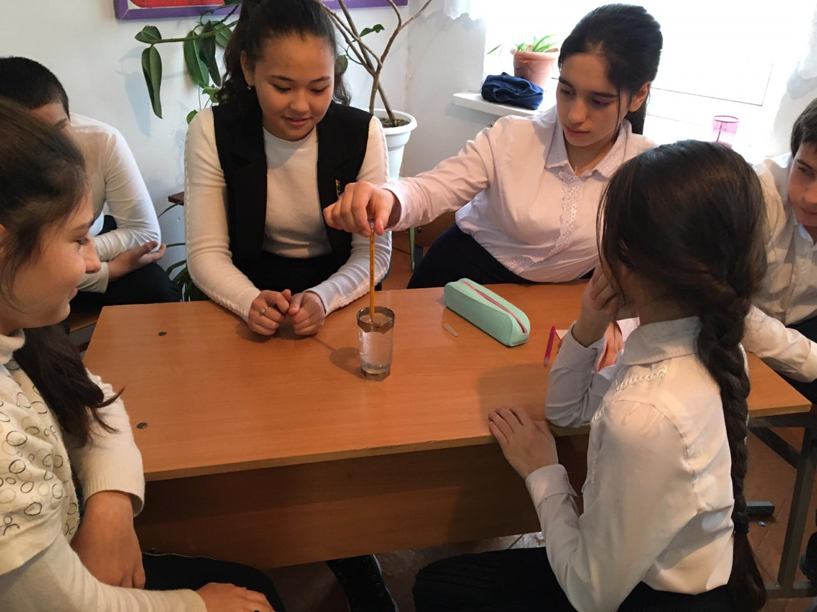

Урок –игра «Путешествие в мир Математики» в 5-9 классах.

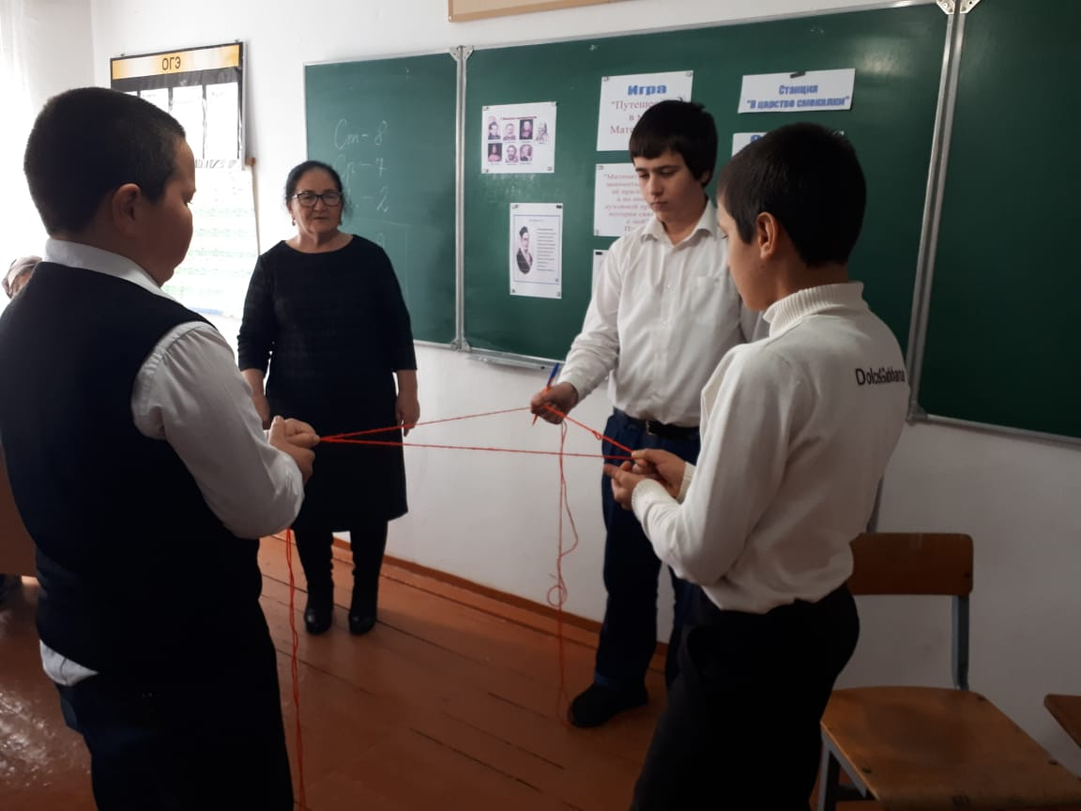 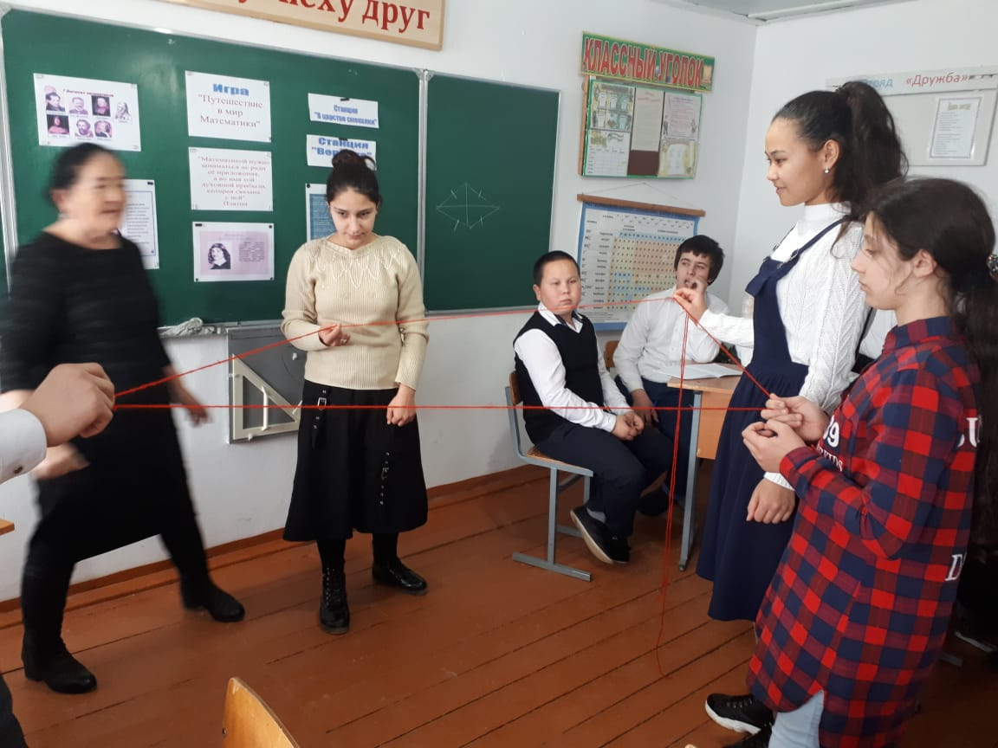

Внеклассное мероприятие по математике «Умники и умницы».

Во время мероприятия учащиеся показали свои знания по математике и физике,   расширяли  кругозор, а также развивали  интерес к  предмету математика и физика. Веселые познавательные игры, конкурсы значительно оживили  изучение такой строгой дисциплины, как  математика и физика.

На всех мероприятиях достаточно широко использовались ТСО, были представлены различные методы и формы работы с уч-ся, грамотно учтены индивидуальные особенности уч-ся.

Все мероприятия вызвали огромный интерес у учащихся, что способствовало достижению целей, поставленных перед педагогами:

-развивать сообразительность, любознательность, логическое мышление, укреплять память учащихся,

-развивать и укреплять интерес к математике, физике и информатике,

-воспитывать стремление к непрерывному совершенствованию своих знаний.

**Руководитель МО учителей математики, физики и информатики Джумалиева С.И.**